React篇

1. **请介绍你在项目中使用的 React 框架的优势和适用场景**

**组件化：React 允许开发者将 UI 拆分成独立、可复用的组件，使得开发和测试变得更加容易。**

**声明式程序设计：React 的声明式范式让开发者更专注于“做什么”而非“怎么做”。    - 高效的更新：通过 Virtual DOM 和 Diffing 算法，React 能够高效地更新 DOM，减少不必要的渲染。**

**单向数据流：React 的状态管理简单直观，数据从父组件流向子组件，易于跟踪和维护。**

**小区支持：React 拥有庞大的小区，提供了大量的第三方库和工具，加速开发流程。**

**适用场景：**

* **适用于构建大型、复杂的单页应用（SPA）。**
* **适用于需要高性能和频繁更新 UI 的应用。**
* **适用于需要高度可定制和可复用 UI 组件的项目。**

1. **请解释什么是 React 组件的生命周期，以及生命周期函数的执行顺序是怎样的**  
   **生命周期函数：React 组件的生命周期指的是组件从创建到销毁的过程，包括初始化、更新和卸除三个阶段。**

**执行顺序:**

* **挂载阶段：constructor() -> render() -> componentDidMount()**
* **更新阶段：render() -> componentDidUpdate()**
* **卸除阶段：componentWillUnmount()**

1. **在 React 中，什么是 VirtualDOM?它的作用是什么?  
   定义：Virtual DOM 是一个轻量级的 JavaScript 对象，它描述了实际 DOM 树的结构和属性。   
   作用：Virtual DOM 允许 React 通过比较新旧 Virtual DOM 树的差异来最小化实际 DOM 的变更，提高性能**
2. **请解释-下 React Hooks，并举例说明如何使用 useState 和 useEffect 这两个常用的Hooks**

**React hook是react16.8引入的特性，允许在不编写类组件的情况下使用状态和其他react特性，使函数组件也拥有类组件的功能  
useState：用于在函数组件中添加状态变量。   
useEffect：连接外部系统（有些组件需要与网络，某些浏览器API或第三方库保持连接，当他们显示在页面上时，这些系统不受react控制，所以称为外部系统）用于在函数组件中执行常见的副作用操作（如数据获取，订阅，或手动更改dom，设置定时器等），类似于类组件的生命周期方法。**

**数据采集：**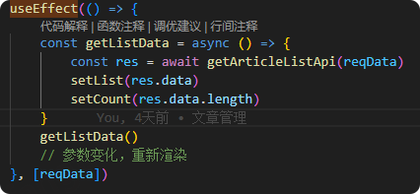

**订阅、手动更改dom：**

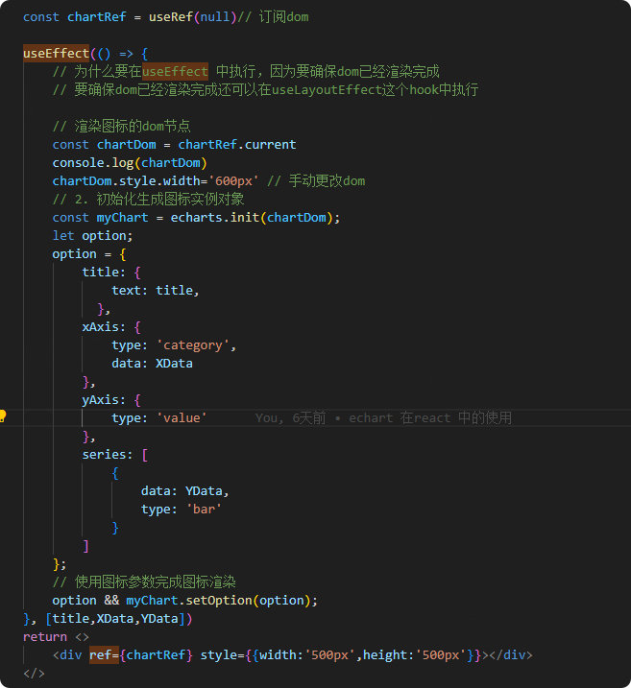

**设置定时器：**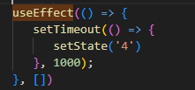

**类似类组件的生命周期方法：**

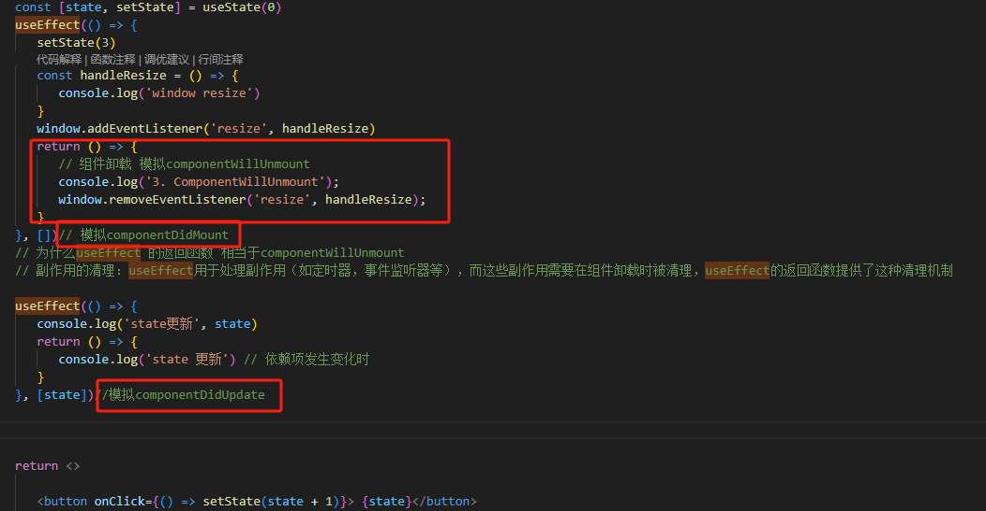

1. **React 中的路由懒载入是什么?原理是什么?  
    定义：在 React 应用中，路由懒加载指的是按需加载组件，而不是在应用加载时一次性加载所有组件。    
   原理：基于Es6的动态 `import()` 语法，结合react的react.lazy 和 Suspense（异步） 来实现，React 可以在需要时才加载组件，减少应用的初始加载时间。**
2. **你常用的 React Hooks 有哪些?  
   useState:用于在函数组件中添加局部状态。他返回一个数组，其中包含当前状态值很一个允许你更改该状态的函数。这是将状态从类组件迁移到函数组件的关键hook  
   useEffect：用于执行副作用操作，比如数据采集，订阅或手动更改dom，他模拟了类组件中的生命周期方法（componentDidMount，componentDidUpdate和componentWillUnmount）。useEffect接受两个参数：一个函数和一个依赖数组。如果依赖项改变，或者组件挂载/卸除时，会执行这个函数  
   useContext：用于在组件树中深层传递上下文数据。    
   useReducer：和useState 作用类似，用来管理相对复杂的状态数据  
   useMemo：在组件每次重新渲染的时候缓存计算的结果  
   useCallback：在组件多次重新渲染的时候缓存函数（注意：useMemo是缓存值，useCallback 是缓存函数）  
   useRef：创建一个可变的引用对象，说明引用一个不需要渲染的值。**
3. **React 组件间怎么进行通信?  
   1.父子组件通信：父传子props 子传父 回调函数  
   2.兄弟组件通信：通过共同的父组件的状态和回调函数实现  
   3.跨层级组件通信：使用Context API 提供全局上下文 或 使用状态管理库（redux）管理全局状态 或 全局事件总线发布和订阅事件**
4. **React.memo()和 useMemo()的用法是什么，有哪些区别**

**React.memo()：是一个高阶组件，允许组件在Prop 没有改变的情况下跳过渲染**

**，react 会对每一个prop 使用Object.is 比较新值和老值 ，返回true--表示没有变化，避免不必要的渲染。React.memo 的第二个参数允许传入一个自定义的比较函数。True===不需要重新渲染，false===重新渲染    
 useMemo()：是一个 Hook，用于缓存计算结果，避免重复计算。    
区别：React.memo() 用于组件，useMemo() 用于函数**

1. **react useMemo和uesCallback**

**为什么要有这些优化：因为默认情况下，当一个组件重新渲染时，react将递归渲染它的所有子组件**

|  |  |  |
| --- | --- | --- |
|  | **useMemo** | **useCallback** |
| **用途** | **1.缓存计算结果，减少大量运算 2.解决引用类型地址发生变化的问题，因此可以代替useCallback** | **缓存函数引用** |
| **返回值** | **返回计算结果** | **返回函数引用** |
| **优化目标** | **减少复杂计算** | **减少函数引用变化** |
| **使用场景** | **计算量较大的场景** | **函数作为Props 传递给子组件的场景** |

1. **React 如何监听  
   使用useEffect 可以监听状态的变化并执行副作用操作**

vue篇

1. **白屏问题：从前端角度来看：**   
   Vue项目打包的路径问题  
   路由重复或者没有配置路由

项目中使用ES6的语法，一些浏览器不支持Es  
首屏载入Js档过大：

1. 按路由拆分和组件拆分，路由懒加载，组件按需导入
2. 代码压缩： gzip压缩
3. 减少第三方库的使用：按需引入--使用Lodash的单个函数模块，替换为轻量级的库--用dayjs替换moment.js，可以显著减小打包体积

1. **Vue SSR**  
   **SSR首屏加载速度，SEO友好，服务端渲染API  
   或者使用nuxt—但没用过**
2. **Vuerouter 动态路由**  
   **适用场景：  
   1.基于权限的路由管理：不同使用者访问权限不同，使用者登录后，根据其权限动态添加—addRoute  
   2.动态路由参数：需要根据路由参数动态 传值 进行不同的处理  
   3.模块懒加载：动态路由可以和异步组件结合，实现模块懒加载**

|  |  |
| --- | --- |
| **功能** | **示例/说明** |
| **定义动态路由** | **Path: ‘/user/:id’** |
| **获取参数** | **Route.params.id** |
| **动态添加路由** | **Router.addRoute** |

1. **Vue2/Vue3异同**

|  |  |  |
| --- | --- | --- |
| **方面** | **Vue2** | **Vue3** |
| **设计理念与架构** | **Option api 命令式框架、虚拟dom、、区分编译时和运行时** | **Composition api 声明式框架、虚拟dom使用diff 算法比较新旧虚拟dom的差异、区分编译时和运行时** |
| **响应式系统** | **Object.defineProperty 只能对已经存在的属性进行拦截，无法监听对象属性的动态添加和删除—vue.use() 无法监听数组下目标变化和数组长度的变化—重写数组方法解决 递归对每个属性监听，如果对象结构复杂—导致性能问题** | **基于ES6 proxy 代理整个对象及其嵌套属性，无需递归遍历每个属性，通过proxy里面各个方法可以监听对象的所有操作（例如get，set，deleteProperty，has），无论时属性的读取、设置，还是对象的删改** |
| **性能优化** |  | **在编译阶段进行了优化，如静态提升和diff算法的改进提升了性能，还引入了新的异步组件功能，可以按需加载组件** |
| **新特性** | **无** | **Fragment，teleport，suspense ，<script setup>语法糖等新特性**  **Teleport 可以将组件内部的一部分模板 传送 到该组件的 dom结构外层的位置上 suspense 可以等待整个多层级组件树中的各个异步依赖获取结果时，在顶层展示出加载中、加载失败的状态** |
| **Typescript 支持** |  | **完全用typescript 重写，提供更好的类型推断** |
| **生命周期钩子** | **beforeCreate、created、mounted** | **beforeCreate和created 被setup 替代，其他钩子名前加了on，如“onMounted“，且需要在setup中使用** |
| **组件根节点** | **组件必须有唯一的跟标签** | **支持fragment，允许组件有多个根节点** |
| **Tree-shaking** | **整个库体积较大，即使没用的功能也会被打包进去** | **通过Tree-shaking 优化，使得核心库体积更小** |
| **事件总线** | **使用事件总线（event bus）** | **移除了事件总线，推荐使用 provide/inject 或状态管理库（如pinia） 如果vue3 想使用eventBus 可以通过mitt 这个库实现** |
| **过滤器** | **支持过滤器** | **移除过滤器，推荐使用计算属性或方法代替** |
| **v-model** | **仅支持单个 v-model 绑定** | **支持多个 v-model 绑定 （v-model：title）** |

**编译时：**vue模板转换为渲染函数的过程—主要在构建工具（webpack/vite）运行时完成 vue的模板编译器可以将模板预先编译成更高效的渲染函数代码

* 模板解析：将模板解析为AST
* 代码生成：将AST转换为渲染函数代码
* 静态分析和优化：静态节点标记、补丁标志

**运行时：**避免了在浏览器中即时编译的开销，减少了运行时的代码体积

* 执行渲染函数：根据编译时生成的渲染函数，生成虚拟dom
* 更新Dom ：通过diff算法比较新旧虚拟dom，更新真实dom
* 响应式系统：监听数据变化，触发渲染函数的重新执行
* 组件生命周期管理

Vue3的设计思想：拆分模块、组合式API（tree-shaking 按需引入）、扩展更方便

1. **vue和react的异同**

|  |  |  |
| --- | --- | --- |
|  | **vue** | **react** |
| **相同点** | **组件化开发、虚拟dom提高性能，减少不必要的dom操作、响应式数据绑定，使得数据变化能够自动触发视图更新、生态系统丰富** | **同左** |
| **不同点** |  |  |
| **模板语法** | **HTML范本** | **JSX** |
| **响应式机制** | **Proxy/object.defineProperty 实现数据的自动追踪和更新。Vue的回应式机制更加自动化** | **通过setState 手动触发组件的重新渲染。**  **React的手动更新机制更加灵活** |
| **性能优化** | **通过proxy 和 weakMap 实现响应式，性能优化—依赖收集和更新机制上** | **通过React.memo，useMem，.useCallback 手动优化** |
| **小区和生态系统** | **文文件清晰，适合中小规模项目快速开发，简洁，快速上手** | **适合各种规模项目，生态系统复杂，需要花费更多时间** |
| **框架/库的定位** | **Vue是一个完整的框架，提供了从范本到状态管理的完整解决方案** | **React是一个库，主要关注视图层，需要结合其他库（如redux、react router）；来构建完整的应用** |

**相同点：组件化开发 虚拟DOM 响应式数据绑定 生态系统丰富  
不同点：模板语法(vue-html react-jsx)   
响应式机制：vue-通过proxy和object.defineproperty 数据自动更新 react 需要 setState 手动触发  
性能优化：vue：通过proxy 和 weakMap 实现响应式，性能优化—依赖收集和更新机制上 react 通过React.memo,useMemo.useCallback 手动优化**

**状态管理 vue-- vuex和pinia react-- Redux  
数据流：vue 通过v-model双向数据绑定 react 单向数据流，回调函数子传父**

1. **vite生产环境 开发环境**

|  |  |  |
| --- | --- | --- |
| **特性** | **开发环境** | **生产环境** |
| **构建工具** | **使用esbuild、快速编译和热重载** | **使用rollup，优化打包和压缩** |
| **环境变量** | **载入 .env.development 文件** | **载入 .env.production 文件** |
| **功能** | **实时预览、热更新、调试友好** | **代码压缩、Tree Shaking、资源优化** |
| **启动命令** | **Vite 或 vite dev** | **Vite build** |
| **多环境支持** | **支持自定义环境模式** | **支持自定义环境模式** |

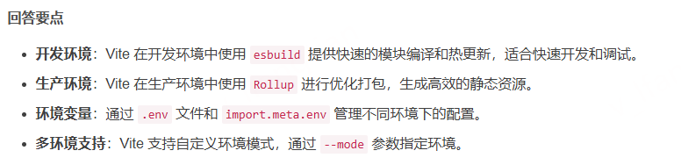

1. **vue watch和 watchEffect**  
   **都是vue3 提供的用于响应式的监听数据变化并执行副作用的api**

|  |  |  |
| --- | --- | --- |
| **特性** | **Watch** | **watchEffect** |
| **用途** | **监听特定数据源的变化** | **自动收集依赖并执行副作用** |
| **回调执行时机** | **默认不立即执行，但可以通过options 参数中的immediate：true 来实现** | **默认立即执行，类似于watch的immediate：true模式** |
| **依赖收集方式** | **显式指定监听的数据源** | **自动收集依赖** |
| **控制能力** | **提供更多控制选项（如immediate，deep）** | **更简洁，适合快速实现副作用** |
| **适用场景** | **需要监听特定数据源或控制回调函数执行时机的场景** | **适合不需要显示指定监听数据源的场景** |

1. **vue MVVM**  
   **MVVM 是一种软件架构设计模式，主要目标是将应用程序的ui与其底层数据模型分离，通过数据绑定实现数据和ui的自动同步，从而降低代码的耦合度， 开发者只需要专注于数据的处理和业务逻辑的编写，从而无需过多关心ui的更新  
   三个组成部分：  
   Model（模型）：  
   代表应用程序的数据模型或业务逻辑，通常包括数据结构，网络请求，处理数据的获取，更新和存储  
   Model 并不直接与UI层交互，它只暴露一些接口共ViewModel 层调用，使得ViewModel 可以获取所需的数据  
   View（视图）：  
   用户接口部分，负责展示数据和用户应用的交互。通常由html，css 和 范本组成，不包含业务逻辑  
   ViewModel（视图模型）：  
   作为Model和View 之间的桥梁，处理UI逻辑和数据绑定，负责处理数据的变化和视图的更新  
     
   数据绑定：  
   数据绑定是MVVM 框架的核心特性之一。他将View和ViewModel 的数据同步连接**
2. **单向数据流  
   vue，react，angular 都是单向数据流，  
   vue是双向资料绑定  
   概念：单向数据流是一种数据管理方式，指的是数据的流向是单向的，从顶层组件流向子组件，通常通过props 传递  
   子组件不能直接修改父组件传递的props  
   在vue中 通过事件emit 通知父组件来更新数据  
   在react中，通过回调函数通知父组件更新数据  
     
   资料双向绑定：指的是数据在视图（ui）和模型（数据源）之间自动同步，当视图中的数据发生变化时，模型中的数据也会自动更新，反之亦然**

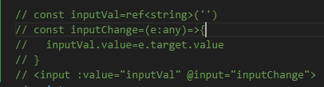

**v-model：v-bind数据绑定+v-on处理函数绑定的语法糖**

1. **单点登录  
   一种身份验证和授权机制，是在企业内部多个应用系统场景下，用户只需要登录一次，就可访问多个应用系统  
   token+refreshToken模式  
   首次登录时，服务器会返回两个token，accessToken和refreshToken  
   前端将这两个token 存到localStorage中  
   accessToken过期时间比较短  
   refreshToken 过期时间相对较长  
   请求时请求头中添加accessToken发送验证，如果accessToken 有效—则返回正常请求结果；  
   但是由于token过期时间短，所以容易失效，这时候用户用refreshToken 验证  
   有效--返回请求结果和新的accessToken和新的refreshToken  
   无效—提示用户进行重新登录操作**

**后端可以HTTP设置cookie时，提供了2个属性，可以增强cookie的安全性，分别是secure属性和httpOnly属性（防止xss攻击）。  
后续复习可参考这个  
https://www.cnblogs.com/Linwei33/p/18493726**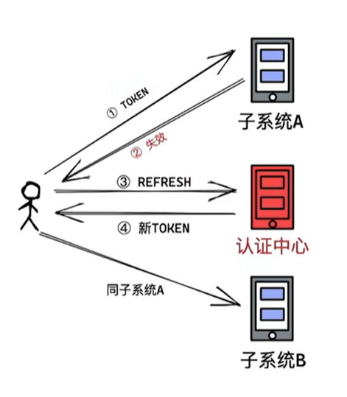

1. **vue权限控制  
   vue 权限控制主要分为以下四部分  
   路由权限：控制使用者可以访问哪些页面  
   方案一：初始化载入全部路由：即在路由定义中添加meta 字段，标记每个路由的权限信息，每次路由跳转时，通过全局路由守卫 beforeEach 进行权限校验  
   方案二：动态加载路由：登录后，根据用户权限动态加载路由，这种方案避免了加载无权限的路由，但需要后端返回用户的权限信息  
   菜单权限：控制用户可以看到哪些菜单项  
   菜单权限通常由后端返回，前端根据用户权限动态生成菜单  
   按钮权限：控制用户可以操作哪些按钮  
   使用v-if指定和自定义指令 实现按钮权限控制**
2. **Proxy Reflect 是什么？在vue3的作用  
   Proxy 是es6 的一个特性，用于创建一个对象的代理，可以拦截和自定义对象的基本操作（属性读取、赋值、枚举等）   
   reflect是es6内置对象，提供拦截js操作的方法，这些方法和proxy handles的方法一一对应**

**为什么需要reflect呢，如果你希望显式的调用他的方法并作一些操作（例如：改动this指向），可以使用reflect，或者说不希望方法的默认处理，也可以使用reflect去做  
reflect的作用：  
1.保持正确的this指向，通过receiver参数确保getter/setter中的this正确指向代理对象  
2.统一对象操作的方法  
在vue3中，使用proxy和reflect组合来实现按响应式系统，取代了vue2的defineProperty**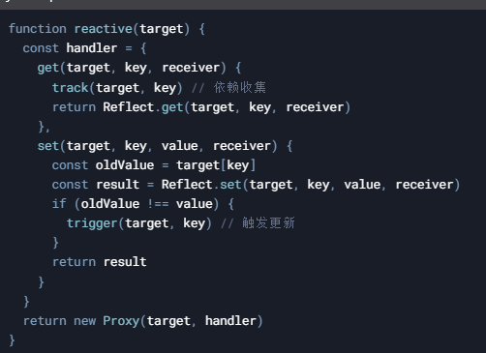

1. **vue3 宏defineProps、defineEmits、withDefaults  
   这三个是<script setup> 语法糖中的编译程序宏   
   defineProps：声明组件的props  
   defineEmits: 触发自定义事件 –通常子传父  
   withDefaults：为props 设置默认值,通常与defineProps 一起用**
2. **SSR**  
   **前端的SSR通常指的是“服务器端渲染”（Server-Side Rendering），这是一种将网页内容在服务器端生成并发送到客户端的技术。与传统的客户端渲染（CSR，Client-Side Rendering）相比，SSR可以带来以下优势：  
   1. SEO优化：搜索引擎更容易抓取服务器端渲染的页面，因为内容在服务器上就已经生成好了。  
   2. 首屏加载速度：由于页面内容在服务器上生成，用户可以更快地看到页面的完整内容，提高使用者体验。  
   3. 减轻客户端负担：对于性能较差的设备，服务器端渲染可以减少客户端JavaScript的执行量，从而提升性能。SSR在前端开发中常用于构建单页应用（SPA），例如使用React、Vue或Angular等现代JavaScript框架时，可以通过SSR框架如Next.js（React）、Nuxt.js（Vue）等实现。**
3. **vue defineAsyncComponent  
   实现组件的异步加载，在需要时才加载某个组件，而不是一次性加载所有数组，减少初始加载时间提升性能**
4. **vue3 ref如何实现响应式原理和reactive有什么不同  
   ref实现原理：主要创建响应式的基本类型资料，也可以用于包装对象或数组，它通过一个包装对象来实现响应式，包装对象里面有value属性，这个属性通过getter和setter 来实现依赖收集和触发更新  
   reactive：创建响应式的对象或数组，对传入的对象进行代理，使其所有属性都具有响应式  
   reactive 使用proxy对象拦截对象的读取和写入操作，通过proxy的get 和set 拦截器，在访问和修改时执行依赖收集和触发更新**

|  |  |  |
| --- | --- | --- |
| **特性** | **Ref** | **Reactive** |
| **使用数据类型** | **基本类型、也可用于对象和数组** | **对象和数组** |
| **访问方式** | **通过.value 访问和修改值** | **直接访问和修改属性** |
| **模块解包** | **在模块中自动解包.value** | **无特殊处理** |
| **内部实现** | **基于proxy，对value 属性进行响应式追踪** | **基于proxy，对整个对象进行递归代理** |
| **性能对比** | **更适合高频词的基本类型操作** | **更适合复杂对象结果** |

1. **setup 语法糖 和 expose/defineExpose  
   setup 用于简化组件的编写方式  
   defineExpose：用于在setup 中显式暴露组件的内部属性和方法  
   父子组件通信：父组件可以通过ref 访问子组件的暴露内容  
   子组件通过defineExpose 暴露方法和属性  
   expose：用在常规的setup 函数中，通过上下文对象调用**
2. **vue getCurrentInstance  
   getCurrentInstance 是一个内部方法，用于获取当前组件的实例，返回了一个对象， 包含组件的上下文信息：proxy，ctx，appContent，props，attrs，alots，emit，refs。  
   适用场景：访问响应式数据：通过getCurrentInstance（）.proxy 可以访问和修改组件的响应式数据、访问生命周期钩子、访问全局属性**
3. **vue组件作用域**

scoped  
.read-the-docs[data-v-e17ea971] {    
 color: #888;

}

**通过为组件的样式添加唯一的属性来显示样式的作用域限制，确保组件的样式只应用于当前组件的dom 元素，而不会影响到其他组件的样式，有助于避免样式冲突，提高组件的封装和复用性**

1. **.vue2和vue3 ref获取到的子组件有什么区别 对应的事件和属性有什么不同？  
   vue2:this.$refs.childComponent 可以直接访问子组件的所有data，props，methods，还可以访问子组件的$el(dom元素)，可以调用子组件的方法，监听子组件emit 事件  
   vue3.const childComponent=ref(null)  
   默认情况下，子组件需要使用defineExpose 显示暴露内容，只能访问子组件暴露的属性和方法，可以监听子组件emit 的事件**

|  |  |  |
| --- | --- | --- |
| **特性** | **Vue2** | **Vue** |
| **访问方式** | **This.$refs.xxx** | **ref.value** |
| **默认访问范围** | **全部内容** | **仅暴露内容** |
| **暴露机制** | **自动** | **需要defineExpose** |
| **typescript** | **较差** | **良好** |
| **安全性** | **较低（可访问内部实现）** | **较高（仅能访问暴露内容）** |
| **回应式** | **非回应式** | **回应式** |

1. **vue3 取消watch  
   1.调用watch 返回的停止函数  
   2.调用watchEffect 返回的 停止函数  
   3.组件卸除时会自动停止监听  
   4.使用显式的清理函数（watchEffect）：接收一个onInvalidate 函数作为参数，可以清理**
2. **vue组件传值  
   vue2:**

|  |  |  |
| --- | --- | --- |
| **方法** | **适用场景** | **特点** |
| **Props 属性传值** | **父传子** |  |
| **This.$emit()** | **子传父** | **通过自定义事件通信，使用$emit 触发事件** |
| **Event bus** | **任意组件间通信** | **全局事件，需注意清理** |
| **Vuex** | **中大型应用状态管理** | **集中式，可追溯** |
| **Ref** | **父组件访问子组件实例** |  |
| **Provide/inject** | **深层嵌套组件** | **依赖注入，响应式需处理** |
| **Attrs/listeners** | **创建高阶组件/透传属性和事件** | **高级用法** |

**$attrs 包含父组件传递但未被props 接收的属性  
$listeners 包含父组件传递的所有事件监听器  
建议：  
优先使用props/emit 实现基础通信  
简单应用可以使用事件总线  
复杂应用建议使用vuex  
避免过度使用ref 直接访问组件实例  
深层嵌套考虑provide/inject  
vue3:**

**父子组件：props和emits自定义事件  
深层嵌套组件：provide和inject  
兄弟组件：共同父组件中转或event bus  
全局状态管理：vuex和pinia**

1. **vuex 的各个属性  
   vuex 用于集中式管理应用的所有组件状态  
   state：存储公共数据，只通过mutations 修改  
   getters：从state 派生新数据，类似计算属性，用于复杂的状态计算  
   mutations：同步更改vuex中state的唯一方法  
   actions：异步操作和提交mutations—actions 可以包含任意异步操作，最后通过提交mutations 同步修改state  
   modules：模块化管理store  
   遵循vuex 的单向数据流原则**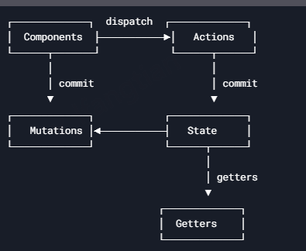
2. **vue的生命周期，以及ajax请求在哪个周期发送  
   vue2： beforeCreate-data和methods 还没初始化，无法访问  
   created：data和methods 已经初始化，dom未挂载  
   beforeMount：挂载之前被调用，可以访问el  
   mounted：实例挂载完成之后被调用，可以访问真实的dom元素  
   beforeUpdate：数据更新时，虚拟dom 重新渲染之前被调用，可以访问旧的dom和新的数据  
   updated：数据更新后，虚拟dom重新渲染完成时被调用，可以访问新的dom  
   beforeDestroy：实例销毁前被调用，实例仍然可用，可进行清理操作  
   destroyed：实例销毁后调用，实例所有的绑定和事件监听器已经被移除  
     
   vue3：  
   beforeCreate和created 合并为 setup  
   beforeMount和mount 与vue2 相同  
   beforeUnmount 和unmounted 替代了 vue2 的beforeDestroy和 destroyed  
     
   发送请求的时机  
   1.created ：不依赖dom的初始化数据请求，需要尽早获取数据的情况，优点：比mounted 更早发出请求，适合与组件初始化并行的数据加载  
   2.mounted：需要访问或操作dom的请求。优点：确保dom已经存在，适合基于dom尺寸/位置的请求**
3. **v-for v-if 连用  
   v-for 的优先级高于 v-if，意味着v-if 会在 v-for 之前被解析，因此，v-if的条件会作用于整个循环，而不是循环中的单个元素  
   优化方法：使用计算属性/在外层使用 template 包裹/ 使用method 过滤**
4. **v-show v-if 区别  
   两个都是条件渲染的指令  
   v-if 完全移除元素，减少dom节点，但是切换时需要重新渲染元素，性能开销较大，适用很少改变的场景  
   v-show 切换显示和隐藏的性能开销较小，元素始终存在于dom中，适用频繁切换显示和隐藏的场景 --通过控制元素的display 属性来控制元素的显示和隐藏**
5. **sass和css 使用变量，有哪些异同  
   sass 是一种css 预处理器，扩展css的功能，使得开发更加高效，  
   相同点：变数用于存储可复用的值：可以存储颜色，尺寸，字体等样式值，方便统一管理   
   提高代码可维护性：修改变量值可以全局生效，减少重复代码   
   以下是不同点**

|  |  |  |
| --- | --- | --- |
| **特性** | **Css 变数** | **Sass变数** |
| **语法** | **使用 – 和var（）** | **使用$** |
| **作用域** | **块级作用域** | **全局作用域** |
| **功能** | **支持动态更新和默认值** | **支持嵌套、混合和函数** |
| **编译与运行** | **不需要编译** | **需编译成css** |

**总结：动态主题切换：css 变量（js 可修改）  
复杂样式逻辑：sass变量（配合mixins/函数）  
相容旧浏览器：sass（编译成静态css）  
组件化样式：css变数（作用域更灵活）**

1. **路由传参如何监听  
   vue：  
   使用watch 监听 route.param  
   使用beforeRouteUpdate 导航守卫处理参数变化  
   react:  
   使用useEffect 结合useParams 监听路由参数  
   使用useEffect结合useLocation 监听整个路由变化**

|  |  |  |
| --- | --- | --- |
| **场景** | **Vue方案** | **React方案** |
| **监听动态参数** | **Watch监听 route.params** | **useParams+useEffect** |
| **监听查询参数** | **Watch 监听 route.query** | **useLocation +useEffect** |
| **首次载入触发** | **Mounted** | **useEffect 无依赖项** |

1. **子组件同时监听父组件props的两个值  
   1.使用watch的数组形式：同时监听多个props，并在它们的值发生变化时执行相同的逻辑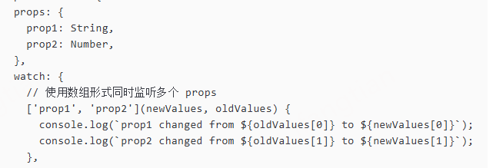 2.使用watchEffect，可以自动监听多个props的变化，无需显式指定依赖**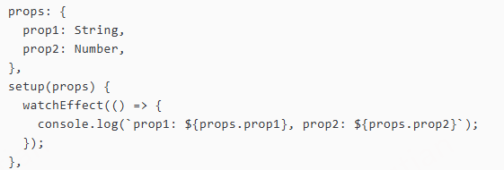
2. **watch 中的show 和 组件上的show哪个先变化  
   组件上的show 属性先变化，然后再触发watch 回调  
   关键点：vue的响应式更新机制确保props 先更新，再出发watch，如果要确保某些逻辑在watch 之后执行，可以使用nextTick（）--这样是异步代码**
3. **在watch中获取dom   
   dom更新是异步的，所以需要用到nextTick**

|  |  |
| --- | --- |
| **场景** | **解决方案** |
| **监听数据变化后操作dom** | **Watch+ref（获取资料）+nextTick** |
| **任何数据变化后检查dom** | **onUpdated声明周期钩子** |
| **避免直接在watch操作dom** | **用计算属性或指令替代** |

1. **Vue父子组件生命周期顺序  
   vue2 :  
   挂载阶段：(父->子->子完成->父完成)**父beforeCreate 🡪 父created 🡪 父beforeMount 🡪 子beforeCreate 🡪 子created 🡪子beforeMount 🡪子mounted🡪 父mounted  
   **更新阶段：（父更新->子更新->子完成->父完成）**  
   父beforeUpdate 🡪子beforeUpdate🡪 子Updated 🡪父updated  
   **销毁阶段：（父销毁前->子销毁前->子销毁->父销毁）**  
   父beforeDestroy🡪子 beforeDestroy 🡪子 destroyed🡪 父 destroyed  
     
   **vue3 :  
   挂载阶段：**父 setup 🡪 父 onBeforeMount 🡪 子 setup 🡪 子onBeforeMount 🡪子onMounted 🡪 父 onMounted  
   **更新阶段：**  
   父onBeforeUpdate🡪子onBeforeUpdate🡪 子onUpdated🡪父onUpdated  
   **销毁阶段：**  
   父onBeforeUnmount🡪子 onBeforeUnmount🡪子 onUnmouted🡪 父onUnmouted  
    **关键点总结：创建顺序：父组件先创建，子组件后创建  
   挂载顺序：子组件先挂载完成，父组件最后挂在完成  
   更新顺序：父组件先更新，子组件后更新  
   销毁顺序：子组件先销毁，父组件后销毁  
   vue3 变化  
   beforeCreate/created—setup  
   beforeMount—onBeforeMount  
   mounted – onMounted  
   beforeDestroy – onBeforeUnmount  
   destroyed – onUnmounted**
2. **Vue3.0 和 2.0 的响应式原理区别  
   响应式系统的实现方式**

|  |  |  |
| --- | --- | --- |
| **特性** | **Vue2** | **Vue3** |
| **核心实现** | **Object.defineProperty** | **Proxy+reflect** |
| **监听对象属性** | **递归遍历对象，逐个劫持属性** | **直接代理整个对象，动态拦截** |
| **监听数组变化** | **需重写数组方法（如push/pop）** | **原生支持数组操作** |
| **新增/删除属性** | **需用vue.set / vue.delete** | **直接操作即可响应** |
| **Ts支持** | **基于小区支持，类型推断有限，配置复杂** | **原生支持，强大的类型系统，更少的配置** |
| **数据类型** | **不支持Map/Set** | **全面支持** |

**依赖收集与触发更新**

**vue的依赖收集就是观察者模式，典型的一对多。  
Vue2使用Dep类和watcher类完成依赖收集和触发更新  
vue3：通过proxy和effect函数实现数据与副作用之间的相互绑定，  
  
他确保当响应式数据发生变化时，能够自动触发相关的更新机制，依赖收集的过程主要涉及以下几个部分：  
1.响应式数据的创建  
vue2：object.defineProperty来拦截对象属性的get和set操作  
vue3：proxy代理拦截对象的操作。为每个属性维护一个依赖集合（Dep）  
2.依赖的收集  
vue2：使用Dep类和watcher类完成依赖收集和触发更新  
vue3：get操作时，触发tract 函数进行依赖收集，将当前运行的effect添加到属性的依赖集合中（weakMap和map）  
3.依赖的触发：指当前响应式数据发生变化时，vue自动通知所有依赖该数据的副作用重新执行  
vue2：Dep的notify方法实现，当响应式数据的set被触发时，会调notify方法，通知所有依赖该数据的watcher重新执行  
vue3：set操作时，执行该属性依赖集合中的所有effect  
  
vue3相对vue2在依赖收集方面的改进：  
1、使用proxy代替object.defineProperty  
2、更精确的依赖跟踪：不需要递归遍历整个对象、按需收集依赖，基于weakMap和set 依赖关系管理  
3、更新粒度：vue3属性级精准更新，只更新依赖该属性的副作用，vue2的更新是组件级更新，一个数据变化就会整个组件重新渲染  
3、effect 调度机制：可以通过scheduler 控制effect的执行时机，支持批量更新和异步更新  
4、嵌套effect支持  
  
响应式api的差异**

|  |  |  |
| --- | --- | --- |
| **功能** | **Vue2** | **Vue3** |
| **基本响应式** | **Data() 返回对象** | **Ref（）/reactive** |
| **计算属性** | **Computed** | **Computed（）** |
| **监听器** | **Watch** | **Watch/ watchEffect** |
| **响应式工具** | **无** | **toRef/isRef** |

1. **Vue keep-alive 组件  
   vue内置组件，用于缓存动态组件或路由组件，避免重复渲染  
   适用于频繁切换但状态需要保留的组件（如tab切换，spa路由页面）  
   常用props**

|  |  |
| --- | --- |
| **Prop** | **说明** |
| **Include** | **匹配的组件会被缓存（支持字符串。正则、数组）** |
| **Exclude** | **匹配的组件不会被缓存** |
| **Max** | **最大缓存实例数** |

**总结**

|  |  |
| --- | --- |
| **特性** | **说明** |
| **作用** | **缓存组件实例，避免重复渲染** |
| **核心props** | **Include，exclude，max** |
| **生命周期** | **Activated(组件启动，从缓存中恢复) deactivated(组件被停用，进入缓存)** |
| **使用场景** | **动态组件，路由页面，需保留状态的组件** |

1. **vueRouter 钩子函数  
   全局守卫：会在每个路由导航触发时调用，适用于全局的路由拦截和权限控制：在router/index.js中定义  
   beforeEach：路由进入前触发（常用于登录验证）  
   beforeResolve：路由解析完成后触发（确保异步组件载入完毕）  
   afterEach：路由跳转完成后触发（记录页面访问历史，更改页面标题）  
   路由独享守卫：只针对某个具体的路由生效：在路由配置中定义  
   beforeEnter：在进入某个路由前被调用（常用于对该路由的单独权限验证或数据预加载）  
   组件内守卫：只对该组件的路由跳转生效 ：在 Vue 组件中定义：  
   beforeRouteEnter: 在进入该组件的路由前执行(数据预加载或权限验证)  
   beforeRouteUpdate: 在当前路由改变且该组件被覆用时调用(复用组件时)  
   beforeRouteLeave：离开组件前触发（防止未保存数据丢失）**

**总结：**

|  |  |  |  |
| --- | --- | --- | --- |
| **守卫类型** | **触发时机** | **作用** | **参数** |
| **beforeEach** | **路由跳转前调用** | **在路由跳转前调用，用于权限验证，登录验证** | **to：即将进入的路由对象 from:当前离开的路由物件 next：控制路由跳转的函数** |
| **beforeResolve** | **在所有组件内守卫和异步路由组件解析后调用** | **确保异步组件和数据加载完成** | **与beforeEach一样** |
| **afterEach** | **导航完成后调用** | **记录页面访问历史，更改页面标题** | **to：已经进入的路由队形 from：已经离开的路由对象** |
| **beforeEnter** | **在进入某个路由前被调用** | **常用于对该路由的单独权限验证或数据预加载** | **与beforeEach一样** |
| **beforeRouteEnter** | **在进入该组件的路由前执行** | **数据预加载或权限验证** | **与beforeEach一样** |
| **beforeRouteUpdate** | **在当前路由改变且该组件被覆用时调用** | **常用于更新组件数据** | **与beforeEach一样** |
| **beforeRouteLeave** | **在离开当前路由时调用** | **常用于保存数据或确认用户是否离开** | **与beforeEach一样** |

1. **watch watchEffect computed 区别  
   相同点：都是用于响应式处理数据变化的工具  
   不同点：**

|  |  |  |  |
| --- | --- | --- | --- |
| **特性** | **Computed** | **Watch** | **watchEffect** |
| **返回值** | **必须返回一个值** | **无返回值（执行副作用）** | **无返回值（执行副作用）** |
| **执行时机** | **访问时才会计算** | **默认不立即执行，除非设置immediate:true每次变化都会执行** | **立即执行—变化也会执行** |
| **缓存机制** | **有缓存，惰性计算** | **无缓存，每次变化都会触发会调** | **无缓存，每次变化都会触发会调** |
| **适用场景** | **计算派生值（如计算属性）** | **异步操作，复杂逻辑** | **自动追踪多个依赖的副作用** |
| **新旧值** | **无** | **提供** | **不提供** |
| **依赖收集** | **显式依赖** | **显式指定侦听源** | **自动收集回调中的所有依赖** |
| **选择** | **需要基于响应式数据计算出一个新值** | **需要在数据变化时执行异步变化时执行异步操作、复杂逻辑（发送请求，操作dom），并且需要细粒度控制依赖时** | **需要立即执行并自动追踪多个依赖** |

1. **权限的操作；动态路由  
   权限控制指根据使用者的角色或权限级别，控制用户可以访问的路由和功能，一般用户登录后，后端会返回用户的权限信息，前端根据这些信息动态加载路由  
   页面级权限控制：**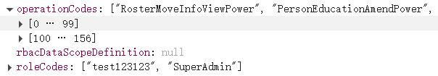

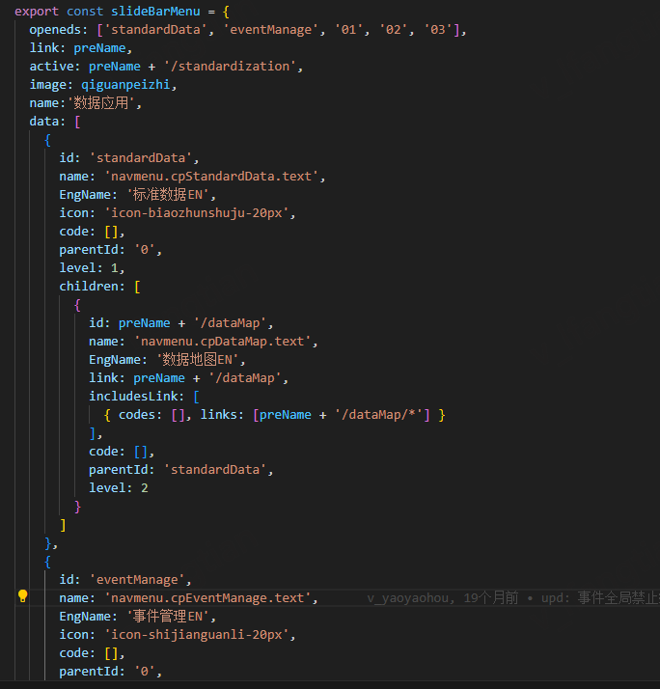 **我们在实际项目中是在router/index 文件里面路由信息完全写死，通过后端返回的用户权限code和前端的路由配置表里面的配置code（就是后端返回的code，根据业务来配置） 一起判断页面权限**

**路由权限：对比看看路由配置表里面有没有，如果没有就是无权限  
其核心思想：当前route.path 递归对比前端的路由配置中是否存在  
如果对比相等--判断后端返回的权限code是否包含了对比相等的路由code，然后返回路由配置表中有权限显示/无配置code（指的是任何用户都可以查看）的路由配置信息，  
如果没有--则跳转无权限页面提示  
如果有，router.replace跳转指定的页面  
如果不相等—返回404页面**

1. **vue-loader：  
   webpack 加载器，解析.vue 档、支援预处理器。热重载，代码分割和懒加载，资源加载，但我们项目用的是vite，使用plugin-vue 来处理这些**
2. **webpack file-loader和url-loader**

这两个是用于处理静态资源（图片，字体，文件），webpack本身是一个模块打包器，核心功能是将各种资源（如JavaScript，css，图片等）打包成一个或多个bundle檔，webpack通过以下步骤来完成打包任务：

* 解析入口文件：从配置的入口文件开始解析
* 解析依赖：递归解析入口文件中引入的依赖（如import 或 require 的模块
* 转换模块：对每个模块进行处理，使其符合 webpack 的打包要求
* 生成bundle：将处理后的模块打包成一个或多个输出档

在这个过程中，webpack 默认只能处理JavaScript档，对于其他类型的文件（如css，图片，字体等），webpack需要借助loader 来进行转换

|  |  |  |
| --- | --- | --- |
| 特性 | File-loader | url-loader |
| 功能 | 复制文件到输出目录，返回文件url | 小档转换为Base64，大档退化为file-loader |
| 适用场景 | 大档或需要单独存储的资源 | 小档，减少HTTP请求 |
| 配置 | 需要指定输出路径和文件名模块 | 需要设置limit和fallback |
| 性能优化 | 避免嵌入大档、减少打包体积 | 减少http请求，适合小档 |

回答要点：

* File-loader 用于处理较大的静态资源文件，将文件复制到输出目录并返回url，适合图片，字体等资源
* url-loader是file-loader 的扩展，适用于小档，他会将档内容转换为base64 编码嵌入代码中，减少http请求
* 在配置中，url-loader 的limit 参数用于设置文件大小的阈值，超过阈值时，会退化为file-loader

1. **webpack和vite的区别  
   webpack是一个模块打包工具，项目中的资源（css，js，图片）打包成浏览器可以识别的格式  
   webpack主要包括以下功能：  
   模块打包：项目的所有模块打包成一个或多个文件  
   代码分割：支持代码分割，按需加载  
   热模块替换：开发过程中，支持热模块替换，无需重新加载整个页面  
   插件系统：通过loader和plugin系统，可以高度定制化构建过程  
   优化：提供代码压缩、缓存等功能  
     
   vite：现代前端开发构建工具  
   vite主要包括以下功能：  
   快速启动：基于原生ESM和依赖预构建，开发服务器几乎瞬间启动  
   热模块替换：同上  
   依赖预构建：自动预构建项目依赖，减少开发过程中的构建时间  
   插件系统：支持插件扩展，可以自定义构建过程  
   内置开发服务器：内置了一个功能强大的开发服务器，支持代理，静态文件服务等功能**  
   webpack 适合大型复杂项目，需要高度定制化和强大的插件生态系统  
   vite 使用中小型项目，追求快速开发体验和简洁配置

|  |  |  |
| --- | --- | --- |
| 特性 | Vite | Webpack |
| 构建速度 | 极快 | 较慢，全量打包 |
| 打包方式 | 开发环境不打包，生产环境用Rollup | 全量打包 |
| 热更新 | 快速，基于原生ESM | 较慢，受项目规模影响 |
| 配置复杂度 | 简单，开箱即用 | 复杂，需手动配置 |
| 生态系统 | 较新，正在发展中 | 成熟，插件丰富 |
| 适用场景 | 开发环境、中小型项目 | 大型项目、复杂场景 |
| 浏览器兼容性 | 现代浏览器 | 现代和旧版浏览器 |

1. **toast 封装**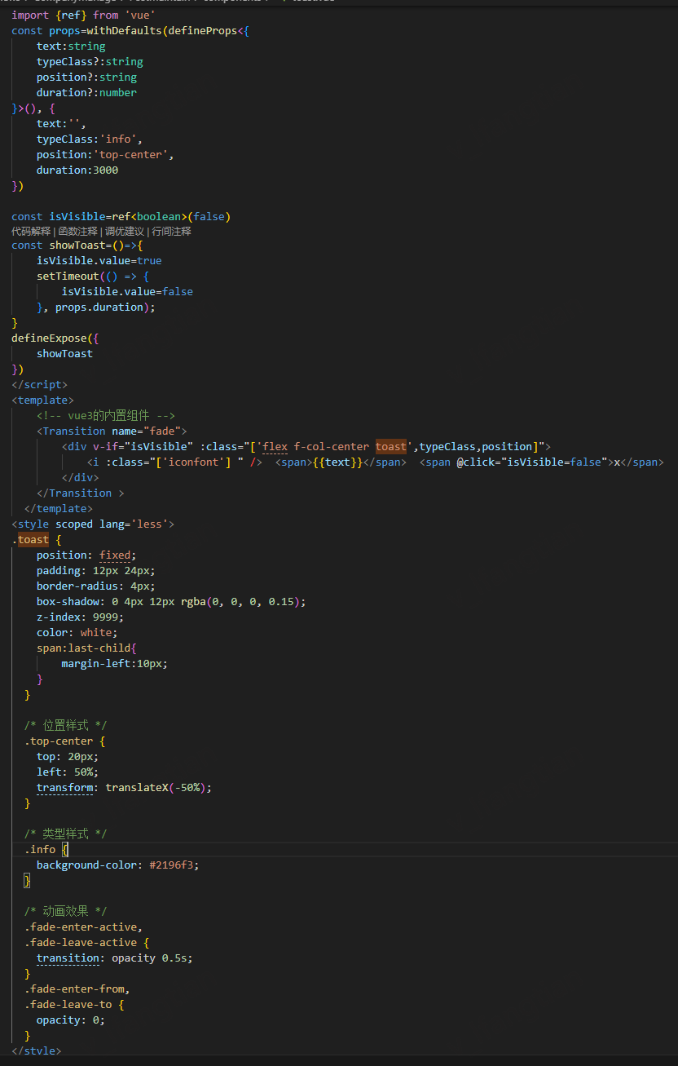
2. **100张图片需要加载，怎么优化？（图片懒加载）  
   1.使用interSectionObserver api 手动实现懒加载  
   这个api是检测元素是否进入或离开可视区域  
   2.使用第三方库vue-lazyload  
   是一个vue插件，专门用于实现图片懒加载  
   3.图片压缩、响应式图片—picture元素和srcset属性 来进行优化**
3. **ts 常用特性  
   1.类型注解：为变量，函数参数，返回值添加类型信息 “:”  
   2.接口（interface）：定义对象的结构  
   3.枚举：定义一组命名的常量 enum  
   4.泛型：允许定义可复用的组件，保持类型安全 “T“  
   5.类型断言：手动指定一个值的类型，当ts的类型推断无法正确推断类型时适用 “as“  
   7.联合类型：允许一个变量可以是多种类型之一 “|“  
   8.类型别名：type  
   9.模块（module）：用于组织和分割代码，支持导入和导出功能  
   10.交叉类型：”&“**
4. **Ts中定义类型的方式  
   1.基本类型：“：“  
   2.联合类型：”|“  
   3.交叉类型：“&  
   4.类型别名：type  
   5.接口：interface  
   6.数组类型：number[]/Array<number>  
   7.元组类型：[string,number]  
   8.函数类型：定义函数的参数类型和返回值类型  
   9.对象类型：通过接口和类型别名定义  
   10.枚举类型  
   11.类型断言**
5. **Ts中type 和 interface 的区别**

|  |  |  |
| --- | --- | --- |
| **特性** | **Interface** | **Type** |
| **扩展方式** | **Extends** | **&** |
| **声明合并** | **支持** | **不支持** |
| **类实现** | **支持** | **支持** |
| **复杂类型** | **有限** | **强大** |
| **性能** | **优** | **良** |
| **适合场景** | **对象形状** | **复杂类型** |

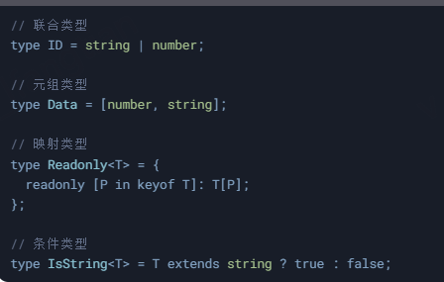 **js篇**

1. **手写call、apply、bind函数**[**https://blog.csdn.net/qq_44062823/article/details/145737025?spm=1001.2014.3001.5501**](https://blog.csdn.net/qq_44062823/article/details/145737025?spm=1001.2014.3001.5501)
2. **nextTick 使用场景和原理  
   是异步队列更新机制，用于在dom更新完成后执行回调函数  
   实现原理：  
   1.nextTick的实现：  
   。vue内部维护一个回调队列，nextTick会把会调函数加入这个队列  
   。通过微任务或宏任务机制，确保回调在dom更新后执行  
   先执行微任务，在执行宏任务  
   2. NextTick 与事件循环  
   。同步代码执行**🡪 **数据更新（触发watcher）**🡪 **异步队列更新dom**🡪 **nextTick 回调执行  
   。nextTick 的会调会在dom更新后、下一个事件循环开始前执行  
     
   为什么nextTick是异步的？  
   性能优化：合并多次数据变更，避免频繁操作dom  
   确保dom更新完成：如果同步执行，可能获取不到最新的dom  
   nextTick和setTimeout（fn,0）的区别  
   nextTick 是微任务（比setTimeout快）  
   什么情况下nextTick 会失效  
   如果数据变更后不处罚响应式更新（如直接修改对象索引或对象属性）nextTick 不会等待dom 更新**

|  |  |
| --- | --- |
| **关键点** | **说明** |
| **作用** | **作用：确保在资料变化后，能获取到最新的dom** |
| **使用场景** | **1.获取更新后的dom 2.在组件渲染完成后执行操作-处理动态内容的尺寸或位置 3.解决v-if/v-show切换后的dom操作问题** |
| **底层机制** | **微任务或宏任务** |

1. **从数组中查找特定元素  
   1.array.prototype.find—返回满足条件的第一个元素  
   2. array.prototype.findIndex—返回满足条件的第一个元素的索引  
   3. array.prototype.filter—返回满足条件的所有元素组成的数组  
   4. For 循环+判断  
   5. array.prototype.includes ---布尔值 判断数组是否包含某个值  
   6. array.prototype.some ---布尔值 是否有元素符合**
2. **如何理解Js的异步  
   js是一门单线程语言，这是因为他运行在浏览器的渲染主线程中，而渲染主线程只有一个。而渲染主线程承担着诸多的工作，渲染页面，执行 js 都在其中运行。  
   如果使用同步的方法，就极有可能导致主线程产生阻塞，从而导致消息队列中的很多其他任务无法执行，给用户造成卡死现象。  
   所以浏览器用异步的方式来避免，允许程序在等待某个操作完成时继续执行其他任务，而不是阻塞主线程，这样可以提高程序的响应性和性能  
   异步编程机制：回调函数、promise、async/await等  
   回调函数：**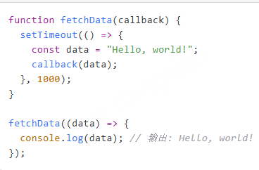
3. **怎么获取图片是不是在可视区域内？有哪些方法？  
   1、getBoundingClientRect：提供元素的大小和相对于视口的位置  
   2、IntersectionObserver 检测元素是否进入或离开可视区域**
4. **创建一个对象的原理？   
   1.使用对象字面量直接创建一个新对象  
   2.使用new object 创建一个对象  
   3.使用构造函数创建对象  
   4.使用object.create 创建对象**
5. **将对象的值收集到数组中  
   1.使用object.values  
   2.for..in  
   3.object.keys + map  
   4.object.keys + reduce  
   5.array.from+object.values**
6. **判断对象是否为空  
   1.json.stringify() === ‘{}’  
   2.Object.keys(obj).length===0  
   3.Object.values(obj).length===0   
   4. Object.getOwnPropertyNames(obj).length===0  
   5.object.entries(obj).length===0**
7. **事件代理和proxy，为什么要有事件代理  
   事件代理：利用事件冒泡机制，将事件监听器绑定到父元素上，而不是直接绑定到每个子元素上，作用：  
   减少内存占用：通过在父元素绑定事件监听器，而不是绑定到子元素上，显著减少内存消耗  
   提高性能：减少事件监听器的数量可降低页面加载  
   简化代码  
   动态元素处理：对于动态添加/删除的子元素，事件代理可以自动处理事件，无需重新绑定监听器   
   proxy：对象代理机制，用于拦截和自定义对象的基本操作**
8. **token/Cookie/SessionStorage/LocalStorage**

|  |  |  |  |  |
| --- | --- | --- | --- | --- |
| **特性** | **Token** | **Cookie** | **sessionStorage** | **localStorage** |
| **存储位置** | **客户端** | **客户端和服务端** | **客户端** | **客户端** |
| **存储大小** | **无限制** | **通常4kb** | **5MB** | **5MB** |
| **自动发送** | **手动设置** | **自动发送到服务器** | **不会自动发送** | **不会自动发送** |
| **安全性** | **高（可加密）** | **中（可通过httpOnly和secure增强）** | **低** | **低** |
| **适用场景** | **身份验证 ，适用于Api请求** | **会话跟踪** | **会话级数据存储** | **持久数据存储** |

1. **Js拷贝  
   浅拷贝：复制对象、数组的第一层，不会递归复制内部的嵌套对象、数组  
   方法：Object.assign、使用扩展运算符、数组使用slice/扩展运算符  
   深拷贝：深拷贝会递归复制对象或数组的所有层级，包括嵌套的对象和数组  
   方法： json.parse(json.stringify()) 不适用函数、undefined、date特殊类型的对象，也无法处理循环引用-json.stringify()会报错、 使用lodash的cloneDeep  
   递归函数实现深拷贝：  
   https://blog.csdn.net/qq_44062823/article/details/147096221?spm=1001.2014.3001.5501**
2. **.数组扁平化  
   1.array.prototype.flat(Infinity) 展开所有层级,接收表示深度的参数，用于指定需要展平的层级  
   2.递归数组  
   3.reduce+递归  
   4.json.stringify()和json.parse()  
   5.Array.prototype.flatMap():只能展开一层，需要多次调用**
3. **以下分别打印什么**  
   **for (var index = 0; index < 10; index++) {  setTimeout(() => {  console.log(index)  }, 0);}  
   闭包的问题： 10个10  
   for (let index = 0; index < 10; index++) {  setTimeout(() => {  console.log(index)  }, 0);}  
   0，1，2，3，4，5，6，7，8，9**
4. **判断js数据类型哪些方法  
   typeof：判断变量的基本数据类型，对于对象（数组，函数，普通对象）,typeof返回“object“或”function“  
   instanceof：用于判断一个对象是否是某个构造函数的实例，针对引用数据类型  
   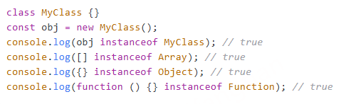  
   Object.prototype.toString.call()：准确判断几乎所有数据类型，包含数组，函数，对象等  
   array.isArray：判断数组**
5. **读代码输出题：关于this指向的，还有settimeout，async等同步任务、微任务执行顺序之类的**
6. **同源策略以及跨域解决方案  
   同源策略：浏览器的安全机制，限制了一个源的文档或脚本如何与另一个源的资源进行交互  
   同源定义：协议http/https、域名example.com、端口80/443等都相同==同源  
   跨域解决方案：  
   1.后端设置cors（跨域资源共享）  
   2.前端设置代理服务器-让同源服务器转发请求（我们项目就是这样）  
   3.jsonp(仅限get请求)-<script>不受同源策略限制**
7. **强缓存协商缓存**  
   **强缓存：一种不与服务器交互的缓存机制，浏览器在请求资源时，会先检查本地缓存是否存在可用的资源，有则使用缓存资源，不发送请求   
   协商缓存：一种与服务器交互的缓存机制，浏览器在请求资源时，会向服务器发送条件请求，服务器根据这些条件判断资源是否被修改过**

|  |  |  |
| --- | --- | --- |
| **特性** | **强缓存** | **协商缓存** |
| **是否与服务器交互** | **不交互，直接使用缓存资源** | **需要与服务器交互，验证资源是否更新** |
| **实现方式** | **Expires cache-control** | **Last-Modified ETag** |
| **优点** | **减少网络等待时间，提高加载速度** | **确保数据一致性** |
| **缺点** | **可能导致数据不一致性** | **增加网络请求开销** |
| **使用场景** | **不经常变动的资源—静态图片，css文件** | **经常变动的资源-动态内容** |

1. **寻找字符串数组中的最长共通前缀字符串  
   https://blog.csdn.net/qq_44062823/article/details/147025841?spm=1001.2014.3001.5501**
2. **前后端分离的好处**前后端分离是现在开发中一种常见的架构模式，他将前端（用户接口）和后端（服务器逻辑）的开发工作分开进行，这样前端后可以并行独立开发，并且前后端技术栈独立，前端代码可以更容易的复用和维护，用户体验页面响应速度快，也会有更好的交互体验
3. **promise 和async/await**promise 时es6引入的异步解决方案，用于代替传统的回调函数  
   promise有三种状态：  
   pending（进行中）：初始状态  
   fulfilled（已完成）：意味着操作成功完成  
   rejected（已拒绝）：意味着操作失败  
   一旦promise 的状态改变，就不可再变  
   promise的链式调用：  
   promise支持链式调用，因为.then()和.catch() 方法都会返回一个新的promise  
   这使得多个异步操作可以按顺序执行，同时避免了回调地狱  
   promise.all 和 promise.race 有什么区别：  
   promise.all 接收一个promise数组作为参数  
   当所有promise 都成功完成时，返回一个新的promise，结果就是一个包含所有promise 结果的数组  
   如果有任何一个promise 失败，promise.all 会立即失败，并返回失败的promise 的错误  
   promise.race 接收一个promise数组作为参数  
   返回第一个完成的promise结果，无论是成功还是失败  
   async/await::  
   是为了简化promise 的使用的语法糖  
   async 关键词用于声明一个函数是异步的，该函数会返回一个promise  
   await 关键词用于等待一个promise 的完成，他只能在async函数中使用  
   async/await 让异步代码看起来像同步代码  
     
   async/await 和 promise 的区别是什么  
   promise 用.then 和 .catch 处理异步操作  
   async/await 使用await 关键词等待promise 完成  
     
   async/await 让异步代码看起来更像同步代码，逻辑更清晰  
   promise 链式调用在处理多个异步操作时可能会显得复杂  
     
   可以使用promise.all或promise.race 来处理并发异步操作  
   在async/await 中可以将promise.all或promise.race 的结果赋值给变量，然后使用await 等待
4. **箭头函数和普通函数有什么区别  
   类数组对象：具有索引和length属性的对象，但不具备数组的方法，如push、pop、forEach**

|  |  |  |  |  |
| --- | --- | --- | --- | --- |
|  | **语法** | **This绑定** | **Arguments** | **是否可作构造函数** |
| **箭头函数** | **（）=>** | **不能绑定自己的this，而是继承其所在上下文的this** | **不能绑定自己arguments，但可以通过…操作符访问参数** | **不可以** |
| **普通函数** | **Function关键字** | **取决于函数的调用方式 对象的方法调用：this指向调用它的对象 普通函数调用：this指向全局对象** | **可访问：他是个类数组对象，包含函数调用时的所有参数** | **可以，通过new 关键字创建对象** |

1. **isObject/isObjectLike/isPlainObject  
   isObject:判断一个值是否是一个对象类型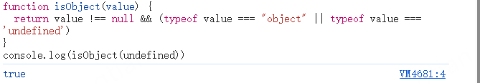 isObjectLike：判断一个值是否“类似对象” 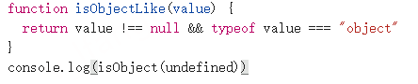 isPainObject：**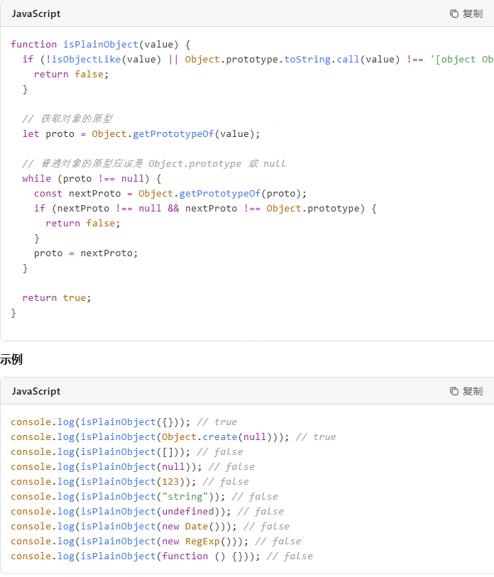
2. **动态执行 js**  
   **1.使用eval() 函数：风险性高，容易导致代码注入攻击，性能差  
   2.使用new Function 构造器：性能比eval() 好，比eval()更安全，但是仍然可能导致代码注入攻击  
   3.动态加载脚本：通过动态创建script 标签将其插入到文档中，可以加载和执行外部js文件 安全性高，可以加载外部脚本代码，适用于动态加载模块或库，但是代码执行的时机可能难以控制，因为脚本的加载和执行是异步的  
   4.import () 动态加载模块：适用于动态加载ES6模块，安全性高，支持ES6语法，适合现代开发  
   5.web workers：允许在后台线程中运行js 代码，从而实现多线程处理  
     
   总结：  
   eval():简单但不安全，不推荐使用  
   new Function 构造器：比eval 更安全，但仍然有风险  
   动态加载脚本：安全性较高，适合加载外部脚本  
   import()：动态加载模块，安全性高，适合现代开发  
   web Workers：安全性高，适合多线程处理**
3. **防抖/节流  
   前端优化手段,限制函数的执行频率，提高性能，通过用于高频事件（如滚动，窗口调整大小、输入框输入等）  
   防抖：在指定的时间内，如果事件再次出发，则重新计时，只有在指定的时间没有再次触发事件，才执行函数  
   场景：  
   1.搜索框输入时的搜索（避免频繁请求）  
   2.窗口调整大小时的布局调整（避免频繁触发）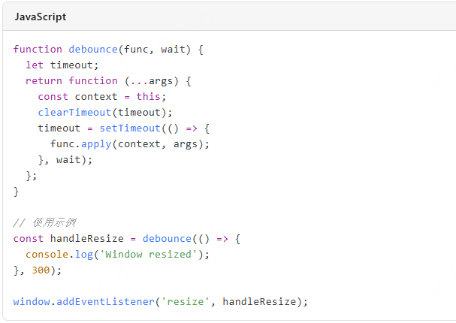 节流：在指定的时间内，只执行一次函数，无论事件触发多少次，函数只会在指定的时间间隔内执行一次  
   场景：滚动事件（避免频繁触发）  
   鼠标移动事件（避免频繁触发）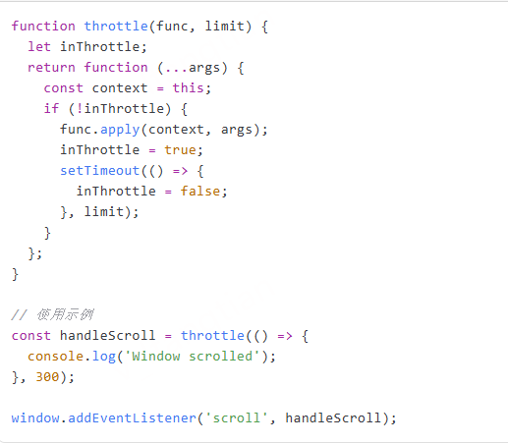 总结：  
   防抖：适用于需要延迟执行的场景：如输入框搜索建议、窗口调整大小等  
   节流：适用于需要限制执行频率的场景：如滚动事件、鼠标移动事件等  
   lodash 提供了现成的防抖节流函数**
4. **设计模式  
   发布订阅模式：vue中的事件总线使用发布订阅模式，使用$emit,$on进行兄弟组件通信，进行参数传递   
   观察者模式：定义了对象间的一种一对多的依赖关系。当一个对象的状态发生改变时，所有依赖于他的对象都将得到通知，并自动更新。  
   vue的依赖收集就是使用这种模式，用于实现数据响应式绑定**
5. **性能优化**  
   **代码拆分和懒载入  
   图片和资源优化  
   使用轻量级组件  
   虚拟滚动  
   组件复用  
   减少DOM操作  
   shallowReactive和shallowRef**

|  |  |  |
| --- | --- | --- |
| **方法** | **Vue** | **React** |
| **代码优化** | 1. **减少不需要的渲染：**  * **使用v-memo 指令（用于缓存）** * **使用computed和watch**  1. **优化JavaScript代码**   **避免使用全局变量，尽量使用局部变量。使用let/const替代vat，减少作用域链的查找开销**  **使用array.prototype 方法（如map，filter、reduce）替代传统的for循环。---第二点同样适用于react**   1. **使用代码分割和懒加载**   **使用import 动态导入组件** | **1.减少不必要的渲染：**   * **使用React.memo包裹组件** * **使用useCallback 和 useMemo 缓存函数和计算结果** * **避免在组件中直接使用箭头函数，因为会在每次渲染时创建新的引用**   **2.使用React.lazy 和 Suspense 实现组件的懒加载** |
| **资源管理** | 1. **优化图片资源 使用图片懒加载技术，使用图片cdn 加速图片加载** 2. **优化css 和 js 文件 使用tree-shaking 去除未使用的代码 使用代码压缩工具压缩js 和css 檔** 3. **减少http请求 合并小图片为精灵图 使用css 预处理器（sass，less）合并样式文件** | **同左** |
| **网络优化** | 1. **使用Gzip 压缩** 2. **使用强缓存和协商缓存优化资源缓存** | **同左** |
| **前端框架选择** | **根据项目需求选择合适的框架：react，vue、angular，使用轻量级的库（如Preact 替代react、vue3替代vue2）**  **使用vite 的原生ESM 支持快速编译和热重载** |  |
| **用户体验优化** | 1. **使用骨架屏在内容加载时提供视觉回馈** 2. **减少滚动阻塞 避免在滚动事件中执行复杂的逻辑 使用防抖和节流优化滚动事件** 3. **优化交互性能 使用css动画替代 js 动画，减少主线程压力** |  |

1. **给一个m*n的网格，左上角是起始位置（0,0），右下角是（m,n）,问走到（x,y）有几种方法？注意：只能向下或向右移动（leetcode）**

**网络篇**

1. **vite 分包基于HTTP长连接**
2. **ssl协议和实现逻辑  
   http+ssl=https  
   服务器安装了SSL证书后，用户就可以通过https 访问服务器  
   SSL 协议是一种用于在网络通信中提供安全性的协议，通过加密和验证应用程序与web服务器之间数据传输的协议层。他们位于面向连接的网络层协议和应用层协议之间，提供了一种实现客户端和服务器之间安全通讯的机制  
   核心：握手过程  
   握手的目的：在已建立的TCP连接上建立一个安全的加密通道  
   握手的功能：通过加密和身份验证，确保数据在传输过程中的机密性、完整性和身份验证  
   实现逻辑：  
   1.握手阶段：客户端发起与服务器的连接请求，服务器返回其 （权威机构颁发的）SSL 证书。客户端验证证书的有效性，并生成一个预主密钥，再用服务器的公钥加密后发送给服务器  
   2.密钥协商阶段：服务器接收到客户端发送的预主密钥后，使用自己的私钥解密得到预主密钥，然后双方基于预主密钥生成会话密钥，用于加密通信数据  
   3.数据传输阶段：客户端和服务器使用会话密钥进行加密和解密通信数据，确保数据在传输过程中的机密性和完整性**
3. **https验证证书  
   概念：是确保客户端与服务器之间通信安全的重要步骤，当客户端尝试通过https连接到服务器时，需要验证服务器的SSL/TLS 证书是否可信  
   实现 HTTPS 证书验证  
   现代浏览器（如 Chrome、Firefox、Safari 等）已经内置了 HTTPS 证书验证机制。当用户访问 HTTPS 网站时，浏览器会自动执行上述验证步骤。如果证书验证失败，浏览器会显示警告信息，提示用户连接不安全。  
   两种方式生成验证证书  
   1.安装ssl证书-用于生产环境，保护用户数据，防止中间人攻击  
   来源：由受信任的证书颁发机构（CA）签发  
   2.使用mkcert生成本地证书-用于本地开发环境，模拟https环境，测试https功能  
   步骤  
   1.安装mkcert  
   2.生成证书  
   3. 在vite配置本地服务器**
4. **CSRF攻击说一下，还有什么其他的攻击？  
   CSRF是一种网络攻击，攻击者通过伪装成用户的身份，向目标网站发送伪造的请求，从而执行用户未授权的操作，比如:攻击者可以利用csrf 转移资金  
   防范措施：服务端使用CSRF令牌验证请求的来源， 客户端防御：敏感操作使用post而不是get  
   其他攻击： XSS：向网页注入恶意脚本，在用户浏览器执行**
5. **对低代码的理解  
   低代码是允许开发者通过图形化界面和少量代码快速构建和部署应用程序的开发工具，通过提供可视化的开发环境和预构建的组件，简化了开发流程  
   核心特点：  
   1.可视化开发：通过拖拽组件、配置属性等方式构建应用程序，无需编写大量代码。  
   2.预构建组件：提供丰富的预构建组件（如表单、按钮、图表等），开发者可以直接使用这些组件来构建应用。  
   3.快速部署：支持一键部署到云平台或本地服务器，减少部署的复杂性。  
   4.可扩展性：虽然低代码平台简化了开发流程，但仍然允许开发者在需要时编写自定义代码，以实现复杂逻辑。  
     
   优势：  
   1.提高开发效率：通过可视化开发和预构建组件，大大减少了开发时间和工作量。  
   2.降低开发门槛：非专业开发者（如业务分析师、产品经理等）也可以快速上手，构建简单的应用程序。  
   3.快速迭代：支持快速修改和更新应用，适应业务需求的变化。  
   4.跨平台支持：许多低代码平台支持多平台部署（如 Web、移动设备等），满足不同场景的需求。**
6. **TCP三次握手和四次挥手，为什么是三次握手而不是两次，为什么是四次挥手而不是三次  
   TCP握手的目的：建立一个可靠的、面向连接的传输层通信通道  
   TCP握手的功能：确保两个主机之间的通信是可靠的，能够处理数据包的丢失、重复和乱序问题  
   TCP握手的层次：传输层（TCP/IP 协议栈的第四层）  
   应用场景：适用于所有需要可靠传输的网络通信，如 HTTP、FTP、SMTP 等。  
   三次握手：  
   1.SYN:客户端向服务器发送SYN（同步）报文，请求建立连接  
   2. SYN-ACK：服务器收到 SYN 报文后，回复一个 SYN-ACK（同步-确认）报文，确认收到请求并同意建立连接。**

**3. ACK：客户端收到 SYN-ACK 报文后，发送一个 ACK（确认）报文，确认连接已建立。  
过程：**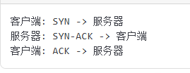

**css篇**

1. **css display:none、visibility:hidden 和 opacity:0 之间的区别  
   这三者都是用于隐藏元素的方式**

|  |  |  |  |
| --- | --- | --- | --- |
| **特性** | **Display:none** | **Visibility:hidden** | **Opacity:0** |
| **元素是否占用空间** | **不占用** | **占用** | **占用** |
| **元素是否可交互** | **不可交互** | **不可交互** | **可交互（比如触发点击事件）** |
| **用途** | **完全隐藏并移除元素** | **隐藏但保留空间** | **隐藏但保留空间并且可以交互** |
| **是否影响布局** | **是（重排）** | **否（重绘）** | **否（重绘）** |
| **性能影响** | **高（触发重排）** | **中（触发重绘）** | **低（合成层）** |
| **是否支持过渡动画** | **否** | **是（visibility）** | **是（opacity）** |

**选择建议：  
需要完全移除元素-使用 display：none  
需要隐藏但保留布局-使用visibility：hidden  
需要动画效果或隐藏但仍需交互-使用opacity：0**

1. **水平垂直居中，分别都说出两种  
   水平居中：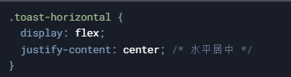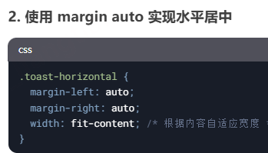 垂直居中：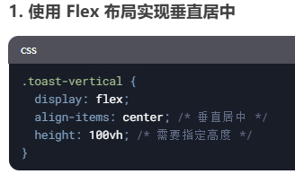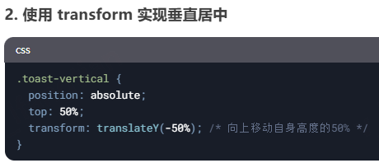 水平垂直居中：**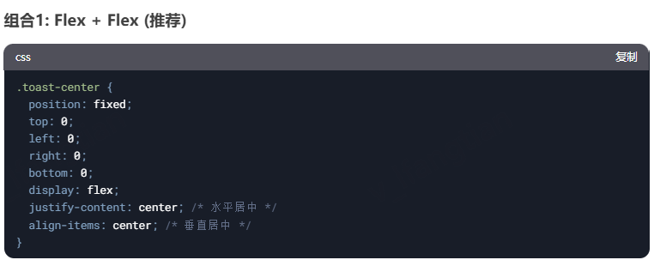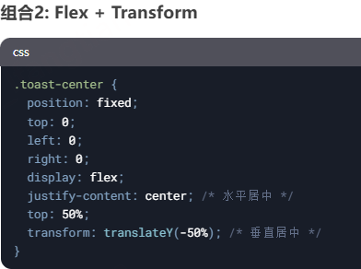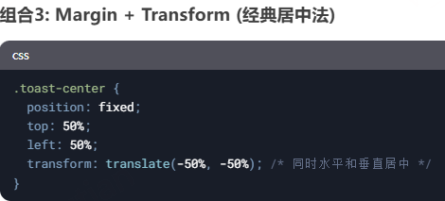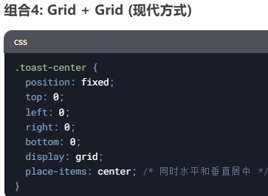
2. **block和inline的区别**

|  |  |  |
| --- | --- | --- |
| **特性** | **Block（块级元素）** | **Inline（行内元素）** |
| **排列方式** | **独占一行，垂直排列** | **不换行，水平排列** |
| **尺寸设置** | **可以设置宽高** | **不可设置，宽高由内容决定** |
| **内外边距** | **四个方向都有效** | **水平方向有效** |
| **包含关系** | **可以包含任何元素** | **通常只能包含文本和其他行内元素** |

**Inline-block：是两者的混合体  
像块级元素一样设置宽高  
像行内元素水平排列**

1. **选择器的优先级  
   内联样式：如 style=“”  
   ID选择器：如 #header  
   类/属性/伪类 选择器： 如.class,[type=’text’],:hover  
   元素/伪元素选择器：如 div，：：before  
   !important 会覆盖其他所有的声明**
2. **BFC讲一下：创建条件，作用  
   BFC:是一个独立渲染区域，他决定了内部元素的布局方式，并且内部元素的布局不会影响到外部元素  
   创建条件：  
   根元素（html）  
   设置position:absolute/fixed  
   设置overflow:hidden/auto/scroll  
   设置display：inline-block/flex/grid  
   作用：  
   清除浮动、防止外边距重叠、隔离布局、防止浮动元素重叠、计算高度时包含浮动元素  
   应用场景：  
   清除浮动  
   防止外边距重叠  
   自适应布局  
   隔离元素  
   BFC创建方式的优先选择级：  
   首选：display：flow-root  
   其次：overflow:hidden**
3. **rem em   
   都是css中相对长度单位，主要用于实现响应式和可伸缩的界面设计**

|  |  |  |
| --- | --- | --- |
| **特性** | **Em** | **Rem（root em）** |
| **基准值** | **相对于当前元素的字体大小** | **相对于根元素的字体大小** |
| **继承影响** | **受父元素字体大小影响** | **不受继承影响** |
| **计算方式** | **可以累计计算** | **始终基于根元素固定计算** |
| **使用场景** | **组件内部相对尺寸** | **全局一致的相对尺寸** |
| **稳定性** | **嵌套结构可能不稳定** | **更稳定和可预测** |

1. **position属性（如absolute、fixed或relative）  
   position 是css 中控制元素定位方式的核心属性，主要包括：  
   static、relative、absolute、fixed、sticky**

|  |  |  |  |  |
| --- | --- | --- | --- | --- |
| **属性值** | **定位方式** | **脱离文档流** | **滚动影响** | **场景** |
| **Static** | **正常文档流** | **否** | **受影响** | **默认值** |
| **Relative** | **自身原始位置** | **否** | **受影响** | **微调位置** |
| **Absolute** | **最近非static祖先** | **是** | **受影响** | **精确控制位置** |
| **Fixed** | **视口** | **是** | **不受影响** | **固定位置的导航栏** |
| **Sticky** | **最近滚动祖先** | **否-滚动后固定** | **部分影响** | **粘性定位** |

**父元素高度塌陷  
问题：父元素不包含绝对定位子元素的高度  
解决：给父元素设置position：relative 或明确高度  
sticky定位失效  
原因：父元素由overflow：hidden  
解决：确保父元素可滚动并设置top/bottom值**

1. **CSS左边固定右边自我调整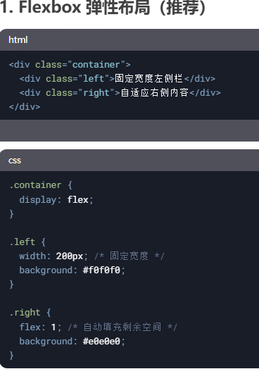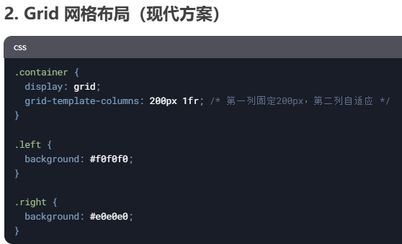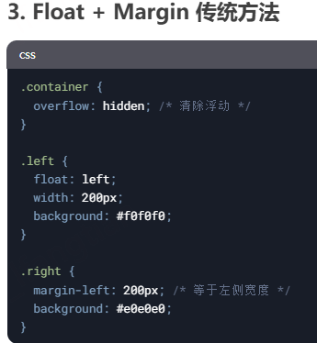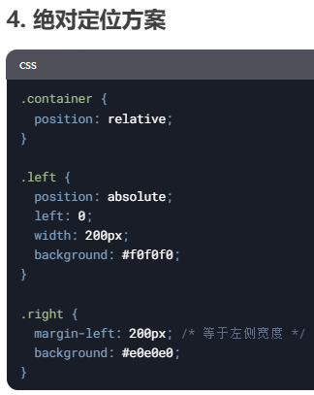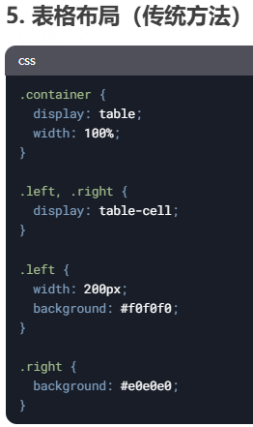 首选：flex/grid**

B站听课的笔记

**面向对象编程就是基于构造函数以及原型链进行代码实现  
框架/库 一般都是面向对象编程（基于原型）  
class 语法=> prototype的语法糖**  
  
**构造函数 ES5的做法**  
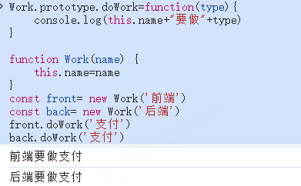  
class类的做法：ES6的做法  
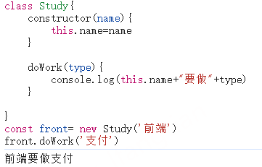  
  
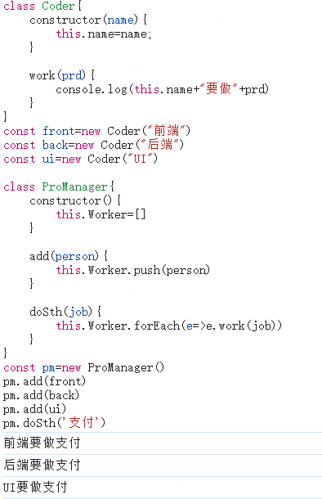  
**在上述代码中，产品经理（Dep）驱动前端，后端，ui（watcher）去完成支付需求  
简单理解：前端后端ui这三个工人平时都在摸鱼，只要产品经理一提需求，就开始干活，就好比他们三个都时刻观察者产品经理的动向，产品经理一动，他们就跟着动起来**

**这就是观察者模式，前端后端ui就是watcher观察者 产品经理就是被观察者 典型的一对多关系  
总结 观察者模式就是一种一对多的关系**

**发布订阅模式  
发布订阅模式可以实现的效果类似观察者模式，但是有差异  
有中间商（发布订阅模式）  
没有中间商（观察者模式）**

**Vue构造函数中利用observe 进行劫持整个对象**

**通过Compile 编译，初始化渲染页面  
查找el选择器的节点们（包含文本节点，元素节点…）  
如果是文本节点，找到数据利用compileText 方法渲染  
如果是元素节点，查找身上的属性，如果是v-text属性，调用text方法渲染  
以上代码一共完成两件事 劫持数据+初始化渲染（compile这个类）**

**视图中会用到data中的某个数据，同一个数据在视图中会渲染多次，视图中每出现一个使用数据的地方，都对应着一个watcher（真正源码实现是一个组件一个watcher），这个地方需要持续观察者某个数据，一般这个数据称为依赖  
  
初始化视图时，将所有的watcher收集到一起，成为依赖收集**

**多个watcher 需要一个Dep来管理（vue的最终实现是多对多的关系），需要更新时由dep统一通知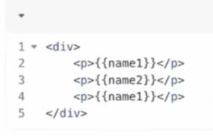 有几个大括号就有几个watcher，所以这里有三个watcher  
有几个数据就有几个Dep，所以这里有两个Dep  
总结：  
页面中使用数据的地方都是watcher观察者  
页面中有几个数据就对应几个watcher  
一个依赖有多个观察者  
依赖变化 通知观察者更新**